加油站储存汽油、卸油和加油过程中会产生挥发性有机物（VOCs）。为进一步控制加油站汽油油气排放VOCs污染，在总结原《加油站油气排放控制和限值》（DB11 /208-2010）标准实施经验的基础上，根据环境管理的新要求以及国内外油气回收控制的新技术，北京生态环境局组织开展了标准修订工作。
2019年6月13日经市政府批准，北京市修订发布《加油站油气排放控制和限值》（DB11/ 208-2019）。标准将于2019年9月1日起实施，自标准实施之日起代替原标准。
该标准与原标准相比主要修订了如下内容：（1）增加了呼吸阀的工作压力要求；（2）修改了油气处理装置技术要求；（3）修改了油气处理装置NMHC排放浓度限值；（4）增加了在线监控系统准确性限值；（5）增加了企业自行检测和监督性检测要求；（6）修改了在线监控系统技术要求；（7）修改了“附录A 密闭性检测方法”、“附录C 气液比检测方法”和“附录F 在线监控系统准确性检测方法”。该标准可为加油站油气VOCs进一步减排提供技术支撑。
加油站油气排放控制和限值
1 范围
本标准规定了加油站汽油油气排放控制的技术要求、排放限值和监测要求。
本标准适用于现有加油站的汽油油气排放管理，以及新、改、扩建加油站项目的环境影响评价、环境保护设施设计、竣工环境保护验收、排污许可证核发及其建成后的汽油油气排放管理。
2 规范性引用文件
下列文件对于本文件的应用是必不可少的。凡是注日期的引用文件，仅所注日期的版本适用于本文件。凡是不注日期的引用文件，其最新版本（包括所有的修改单）适用于本文件。
GB/T 16157 固定污染源排气中颗粒物测定与气态污染物采样方法
GB 18352.6-2016 轻型汽车污染物排放限值及测量方法（中国第六阶段）
GB 20952-2007 加油站大气污染物排放标准
GB 22380.2 燃油加油站防爆安全技术 第2部分:加油机用安全拉断阀结构和性能的安全要求
GB 50156 汽车加油加气站设计与施工规范
GB/T 50280—98 城市规划基本术语标准
HJ 38 固定污染源废气 总烃、甲烷和非甲烷总烃的测定 气相色谱法
HJ/T 373 固定污染源监测质量保证与质量控制技术规范
HJ/T 397 固定源废气监测技术规范
HJ 732 固定污染源废气 挥发性有机物的采样 气袋法
HJ 733 泄漏和敞开液面排放的挥发性有机物检测技术导则
HJ 819 排污单位自行监测技术指南
DB11/ 588 埋地油罐防渗漏技术规范
DB11/ 1195 固定污染源监测点位设置技术规范
DB11/T 1367 固定污染源废气 甲烷/总烃/非甲烷总烃的测定 便携式氢火焰离子化检测器法
DB11/T 1484 固定污染源废气挥发性有机物监测技术规范
《环境监测管理办法》（国家环境保护总局令 第39号）
3 术语与定义
下列术语和定义适用于本文件。
3.1
挥发性有机物 volatile organic compounds, VOCs
参与大气光化学反应的有机化合物，或者根据规定的方法测量或核算确定的有机化合物。
3.2
油气 gasoline vapor
加油站储存汽油、卸油和加油过程中产生的VOCs，本标准采用非甲烷总烃作为油气排放控制项目。
3.3
非甲烷总烃 non-methane hydrocarbon, NMHC
采用规定的监测方法，从总烃中扣除甲烷以后其他气态有机化合物的总和（以碳计）。
3.4
油气泄漏浓度 leakage concentration of vapor
采用规定的监测方法，检测仪器探测到加油机内、人井内VOCs浓度扣除环境本底值后的净值（以碳计）。
3.5
密闭性 tightness of vapor recovery system
油气回收系统在一定压力状态下的密闭程度。
3.6
液阻 dynamic back pressure
凝析的液体积聚在加油机至埋地油罐之间的油气回收管线内，在油气通过时产生的阻力。
3.7
气液比 air to liquid volume ratio, A/L
加油时回收的油气体积与同步加油体积的比值。
3.8
加油站油气回收系统 vapor recovery system from gasoline filling station
由汽油密闭储存系统、卸油油气回收系统、加油站加油油气回收系统、油气处理装置和在线监控系统等组成。
3.9
卸油油气回收系统 vapor recovery system for unloading gasoline
油罐汽车向埋地油罐卸载汽油时，能使埋地油罐内的油气通过密闭方式收集进入油罐汽车罐内的系统，也称为一阶段油气回收系统。
3.10
加油站加油油气回收系统 refueling vapor recovery system from gasoline filling station
对于汽车加油时产生的油气，通过密闭方式收集进入埋地油罐的系统，也称为二阶段油气回收系统。
3.11
真空辅助 vacuum-assist
加油站油气回收系统中利用真空发生装置辅助回收加油所产生的油气。
3.12
在线监控系统 on-line monitoring system
实时监测加油枪A/L、加油站油气回收系统压力、油气处理装置的系统，能显示、储存、分析、导出和实时传输监测数据，并能发出预警和报警，以及关闭A/L报警的加油枪。
3.13
油气处理装置 vapor processing device
采用吸收、吸附、冷凝、膜法等工艺或其组合工艺的方法，控制埋地油罐内的油气压力，并对油气进行回收处理的装置。_ueditor_page_break_tag_
3.14
车载加油油气回收系统 onboard refueling vapor recovery，ORVR
安装在汽车上的控制加油过程中油气（碳氢化合物）排放的污染控制装置。
[GB 18352.6-2016，定义3.25]
3.15
城市建成区 urban built-up area
城市行政区内实际已成片开发建设、市政公用设施和公共设施基本具备的地区。
[GB/T 50280-98，定义3.0.6]
3.16
现有企业 existing facility
本标准实施之日前已建成投产或环境影响评价文件已通过审批的加油站企业或生产设施。
3.17
新建企业 new facility
自本标准实施之日起环境影响评价文件通过审批的新、改、扩建的加油站建设项目。
4 控制要求
4.1 一般规定
4.1.1 加油站储油、卸油和加油时产生的油气，应采用以密闭收集为基础的油气回收方法进行控制。
4.1.2 加油站应建立油气回收施工图纸、油气回收系统资料等技术档案，制定加油站油气回收系统的操作规程和管理规程，定期进行检查维护，指定具有资质的第三方检测机构定期检测，维护记录和检测报告应留档备查。
4.1.3 在完成油气回收管线系统安装、试压、吹扫之后且在回填之前，应对密闭性和液阻进行自检，检测方法见附录A和附录B，排放限值见表1和表2。
4.1.4 卸油口和卸油油气回收口处应有明显标识。
4.1.5 加油站应当保持加油站油气回收系统的正常使用。
4.1.6 加油站油气回收系统的安装和使用不应影响加油机计量数据的稳定性和加油机自锁功能。
4.1.7 加油站新增/更换油气处理装置或在线监控系统按新建企业执行。
4.1.8 新、改、扩建加油站应使用与ORVR轻型汽车兼容的加油站加油油气回收系统或油气处理装置；当符合GB 18352.6-2016中6b阶段的ORVR轻型汽车达到本市轻型汽车保有量的20%后，本市所有加油站应使用与ORVR轻型汽车兼容的加油站加油油气回收系统或油气处理装置。
4.2 储油油气排放控制
4.2.1 埋地油罐上安装的设备和管线连接件的接口应保持密封状态。
4.2.2 埋地油罐的通气管上应安装阀门，通气管管口应按GB 50156的要求设置呼吸阀。
4.2.3 加油站应对通气管上的呼吸阀进行维护，保证呼吸阀处于正常工作状态。
4.3 卸油油气排放控制
4.3.1 加油站应采用浸没式卸油方式，卸油管出油口距罐底高度应小于200 mm。
4.3.2 加油站卸油应安装卸油油气回收系统。
4.3.3 埋地油罐应有卸油防溢措施，并按DB11/ 588的规定设置液位监测系统。
4.3.4 埋地油罐卸油口和卸油油气回收口都应采用公称直径100 mm的快速接头和密封帽盖。卸油快速口接头和卸油油气回收口快速接头与各自管线的连接处都应设阀门，自封式快速接头可不设阀门。
4.3.5 卸油软管快速接头应与埋地油罐和油罐汽车的卸油快速接头相匹配，油气回收软管快速接头应与埋地油罐和油罐汽车的卸油油气回收快速接头相匹配。
4.3.6 卸油时应保证卸油油气回收系统密闭。卸油前卸油软管和油气回收软管应与油罐汽车和埋地油罐紧密连接，然后开启油气回收管路阀门，再开启卸油管路阀门进行卸油作业。
4.3.7 卸油后应先关闭与卸油软管及油气回收软管相关的阀门，再断开卸油软管和油气回收软管，卸油软管和油气回收软管内应没有残油。
4.3.8 通气管公称直径不应小于50 mm，通气管的地下横管坡向埋地油罐的坡度不应小于1%。
4.4 加油油气排放控制
4.4.1 汽油加油机应具备油气回收功能，应采用真空辅助方式密闭收集加油时产生的油气。
4.4.2 加油机应配套采用带集气罩的油气回收加油枪。加油枪与加油机之间的连接软管上应安装符合GB 22380.2的安全拉断阀。
4.4.3 油气回收地下管线公称直径不应小于50 mm，横管坡向埋地油罐的坡度不应小于1%。新、改、扩建加油站不应使用集液装置，且不应以氮气吹扫方式清除回气管路内积液。
4.4.4 向汽车油箱加油达到加油枪自动跳枪油面时，不应再向油箱内强行加油。
4.5 油气处理装置
4.5.1 位于城市建成区的加油站应按照GB 20952-2007中6.3条要求安装油气处理装置。
4.5.2 油气处理装置应有实时显示埋地油罐油气空间压力和自身故障诊断的功能。
4.5.3 油气处理装置应能根据埋地油罐油气空间压力实施自动开启或停机，开启的压力感应值宜在150 Pa～500 Pa之间，停机的压力感应值宜为0 Pa，或根据加油站情况自行调整。
4.5.4 油气处理装置的进口管线应与埋地油罐人孔盖、通气管或卸油油气回收管线连接，油气处理装置应将处理后的高浓度油气或冷凝油引入低标号汽油埋地油罐，油气处理装置与埋地油罐的连接管线上应安装阻火器和阀门。
4.5.5 与油气处理装置连接的管线公称直径不应小于50 mm，横管坡向埋地油罐的坡度不应小于1%。
4.5.6 油气处理装置在停机时应与加油站油气回收系统保持密闭。
4.5.7 卸油期间，油气处理装置应保持开机状态，其与埋地油罐的连接管线上的阀门应打开。
4.5.8 油气处理装置油气不得稀释排放，其排气管管口高于地面不应小于4 m。
5 排放限值
5.1 密闭性检测5min剩余压力应大于等于表1规定的限值。
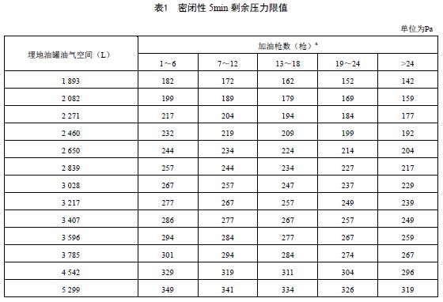
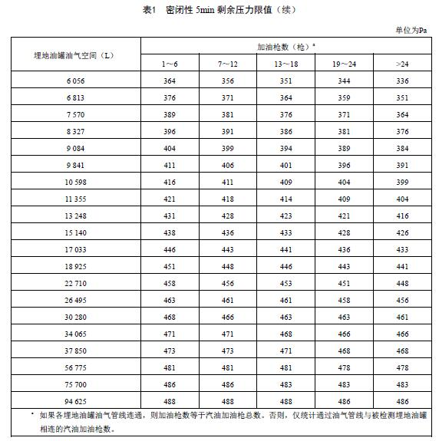

5.2 液阻应执行表2规定的限值。
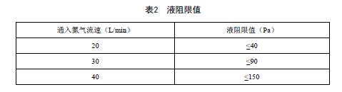
5.3 A/L和油气浓度应执行表3规定的限值。
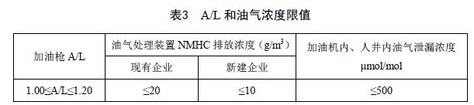
5.4 在线监控系统准确性应执行表4规定的限值。
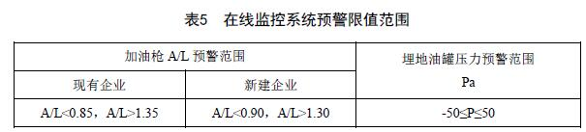
6 大气污染物监测要求
6.1 一般要求
6.1.1 加油站应按照《环境监测管理办法》和HJ 819等规定，制定监测方案，对大气污染物排放状况开展自行监测，保存原始监测记录，并公布监测结果。
6.1.2 加油站应按照DB11/ 1195设置油气处理装置监测点位。
6.2 监测采样与分析方法
6.2.1 密闭性检测方法见附录A。
6.2.2 液阻检测方法见附录B。
6.2.3 A/L检测方法见附录C。
6.2.4 油气处理装置NMHC排放浓度检测方法见附录D。
6.2.5 加油机内、人井内油气泄漏浓度检测方法见附录E。
6.2.6 在线监控系统准确性检测方法见附录F。
6.2.7 对大气污染物的监测，应按照HJ/T 373的要求进行监测质量保证和质量控制。
6.2.8 加油站企业应委托具有资质的第三方检测机构每年至少检测1次密闭性、液阻、A/L、油气处理装置NMHC排放浓度、加油机内油气泄漏浓度、人井内油气泄漏浓度、在线监控系统准确性。未安装在线监控系统的加油站，加油站企业每年至少检测2次A/L，2次检测时间间隔大于3个月。
6.2.9 对于A/L和在线监控系统A/L监测准确性监督性检测，汽油加油枪抽检比例应大于等于加油站汽油加油枪总数的60%。
6.3 在线监控系统
6.3.1 在线监控系统应具备监测加油枪A/L、油气回收系统压力和油气处理装置的功能，监测数据的保存时间不应小于5年。
6.3.2 每把汽油加油枪应安装一个气体流量传感器，共用一个显示面板的汽油加油枪可共用一个气体流量传感器。
6.3.3 在线监控系统的各传感器应保持稳定运行，不应出现传感器无读数或读数为固定数值等情况。
6.3.4 在24 h（自然日）内，在线监控系统应监测和保存每次加油的A/L，当每条加油枪有效A/L（每次连续加油量大于15 L）处于表5规定范围的次数达到总次数的25%，在线监控系统应预警，连续5 d出现预警状态应报警，若当日某加油枪加油次数小于5次时，在线监控系统不对该加油枪进行A/L预警和报警判断，并与次日加油次数进行累计，直至大于等于5次后再进行A/L预警和报警判断；在线监控系统应自动关闭A/L报警的加油枪.
6.3.5 在线监控系统应以不大于30 s采样间隔监测系统压力，分析加油站油气回收系统状况：
a) 埋地油罐零压。在24 h（自然日）内，埋地油罐压力处于表5规定范围的连续时间达到6 h，在线监控系统应在1 min之内预警，连续5 d出现预警状态应在1 min之内报警；
b) 油气处理装置。在24 h（自然日）内，埋地油罐压力大于油气处理装置开启压力50 Pa的连续时间达到2 h，在线监控系统应在1 min之内预警，连续5 d出现预警状态应在1 min之内报警。
6.3.6 当在线监控系统预警后，加油站应及时检查加油站油气回收系统预警的原因，并采取相应措施。
6.3.7 在线监控系统要求和数据上传要求见附录G。
7 监督管理
本标准由区级以上人民政府生态环境主管部门负责监督实施。

